テーマ「クーリング・オフ制度をご存知ですか？」

クーリング・オフ制度とは、訪問販売や電話勧誘販売などで言葉巧みに商品やサービスを勧められ、十分に考える余裕のないまま契約してしまった場合に、一定期間（訪問販売の場合は契約書を受け取った日から８日間）以内なら契約を無条件で解約できる制度です。
しかし、すべての契約についてクーリング・オフができるものではありません。 店舗での購入や通信販売での購入は販売行為に不意打ち性がないためクーリング・オフの対象にはなりません。

クーリングオフの効果
クーリング・オフをすると契約は無条件で解除されます。契約そのものがなかったことになりますから、支払ったお金は返金されます。また、商品を受け取っていたり、屋根や床下などの工事が既に始まっていても、業者は商品の引き取りや工事箇所の原状回復を業者の負担で行わなくてはなりません。

クーリング・オフの方法
クーリング・オフ期間内に必ず書面（ハガキで可）で事業者に通知します。その際、
書面の本文と宛名面のコピーを取り、配達記録郵便や簡易書留など記録が残る方法で通知してください。
書面のコピーと郵便局の受領書は契約書とともに大切に保管しておきましょう。

〇クーリング・オフ通知書面の記入例（ハガキの場合）
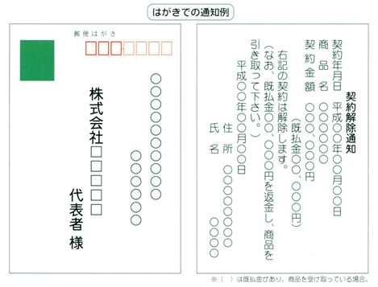

詳しいことは岡山県消費生活センターへお問い合わせください。
ＴＥＬ （０８６）２２６－０９９９

